Opis predmetu zákazky

Názov predmetu zákazky: Likvidácia nelegálnej skládky_Košice-okolie k.ú. Čaňa, k.ú. Opiná a k.ú. Ruskov (ID zákazky 66932)

- Predmetom zákazky je zhodnotenie resp. zneškodnenie nezákonne umiestneného odpadu na území Košického kraja v súlade so zákonom č. 79/2015 Z. z. o odpadoch.

- Hlavný kód CPV:
90500000-2 služby súvisiace s likvidáciou odpadu a odpadom

- Lehota plnenia je:
- bezodkladne, najneskôr však v lehote do 6 mesiacov odo dňa nadobudnutia účinnosti tejto zmluvy, v prípade, že Poskytovateľ písomne oznámi Objednávateľovi, že službu nie je možné poskytnúť bezodkladne z dôvodov, ktoré nie sú na strane Poskytovateľa.

- Miestom plnenie pre položku č. 1 je:
- k.ú. Čaňa
Miestom plnenie pre položku č. 2 je:
- k.ú. Opiná
Miestom plnenie pre položku č. 3 je:
- k.ú. Ruskov
- Špecifikácia predmetu zákazky:

Položka č. 1 – Odpad, k.ú. Čaňa
Číslo a názov skupiny odpadov (podľa Vyhlášky č. 365/2015 Z. z., ktorou sa ustanovuje Katalóg odpadov) | č. 17 06 05 - stavebné materiály obsahujúce azbest
Množstvo | cca 4 000 kg
Položka č. 2 – Odpad, k.ú. Opiná
Číslo a názov skupiny odpadov (podľa Vyhlášky č. 365/2015 Z. z., ktorou sa ustanovuje Katalóg odpadov) | č. 17 06 05 - stavebné materiály obsahujúce azbest
Množstvo | cca 18 vriec
Položka č. 3 – Odpad, k.ú. Ruskov
Číslo a názov skupiny odpadov (podľa Vyhlášky č. 365/2015 Z. z., ktorou sa ustanovuje Katalóg odpadov) | č. 17 06 05 - stavebné materiály obsahujúce azbest
Hmotnosť | cca 2 000 kg

Miesto výskytu skládky:
k.ú. Čaňa, parcela KN-E 399/77, GPS súradnice 48.596929°N 21.297197°E
k.ú. Opiná, parcela KN-C 556/2, GPS súradnice 48.871384°N 21.4133575°E
k.ú. Ruskov, parcela KN-C 999/2,

Táto časť súťažných odkladov bude tvoriť neoddeliteľnú súčasť kúpnej zmluvy ako Príloha č. 1, ktorú uzatvorí verejný obstarávateľ s úspešným uchádzačom.

Príloha č. 1.1 Opisu predmetu zákazky:

Fotodokumentácia predmetu zákazky

Položka č. 1 - Odpad, k.ú. Čaňa, p.č. KN-E 399/77

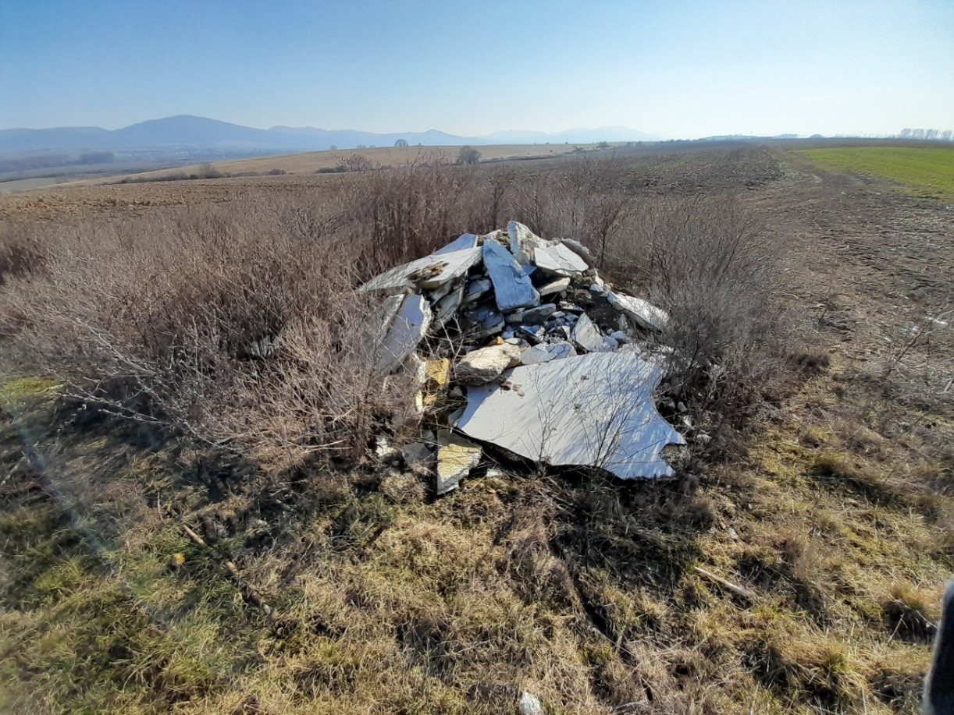

Položka č. 2 - Odpad, k.ú. Opiná, p.č. KN-C 556/2

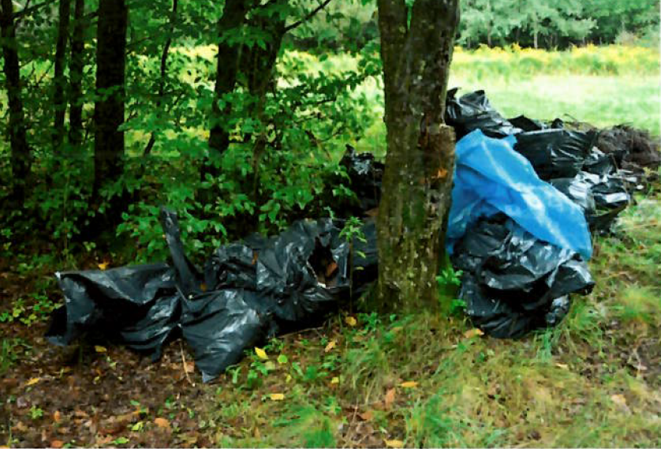

Položka č. 3 - Odpad, k.ú. Ruskov, p.č. KN-C 999/2

